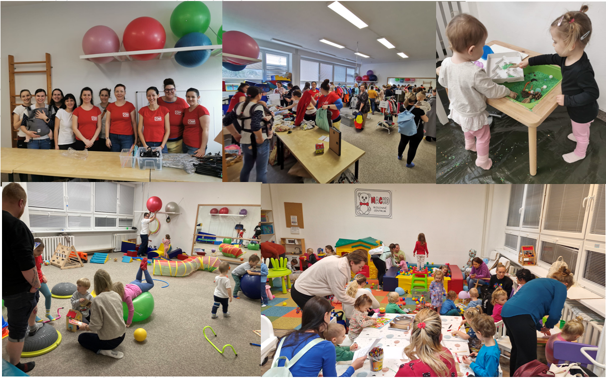
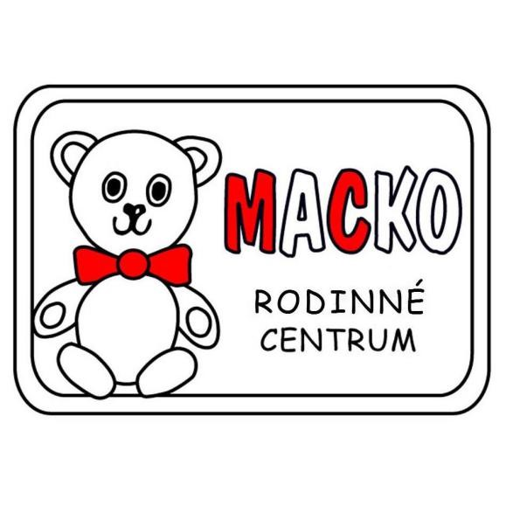

SPRÁVA O ČINNOSTI RC MACKO

2024

www.rcmacko.sk
/ Rodinné centrum MACKO

Správu o činnosti RC Macko za rok 2024 pripravilo a schválilo vedenie OZ RC Macko
Dňa 1.februára 2025

Obsah

1. Činnosť RC Macko 4
2. Ľudia v RC Macko 6
3. Priestorové vybavenie 7
4. Finančná správa 8
5. Programová správa 9
5.1 Pravidelné činnosti 9
5.2 Záujmové a celoživotné vzdelávanie 10
5.3 Sezónne akcie 10
6. Spolupráca s ďalšími inštitúciami 11
6.1 Inštitúcie v pôsobnosti MČ Dúbravka 11
7. Propagácia RC Macko 12
8. Plán aktivít na rok 2025 13
9. Kontakty 14

Činnosť RC Macko

- Cieľom RCM je poskytnúť podporu rodičom na materskej/rodičovskej dovolenke (ďalej len “RD”)
a rodinám všeobecne. Občianske združenie vzniklo ako dobrovoľná, apolitická záujmová organizácia. Združenie pracuje na základe dobrovoľnej a svojpomocnej činnosti svojich členov. Poslaním RCM je vytvoriť príjemný a bezpečný priestor deťom a rodičom.

- Rodičom a rodinám nielen počas rodičovskej dovolenky často chýba podpora v rôznych oblastiach, preto je cieľom našej činnosti:
- Umožniť rodičom na RD uplatniť svoje schopnosti a využiť svoju kvalifikáciu v prospech iných
rodičov a detí zapojením sa do činností pri vytváraní programu, či vedenia RCM.
- Vytvoriť esteticky príťažlivé, ale aj bezpečné prostredie pre deti, rozvíjať ich tvorivosť, pohybovú
zručnosť, sociálne kompetencie, schopnosť ľahšie sa zaradiť do kolektívu v predškolských
zariadeniach a celkovo stimulovať ich zdravý a harmonický vývin.
- Ponúknuť rodičom na RD relaxáciu a rozptýlenie, príležitosť získať nové kontakty a/alebo poznatky prostredníctvom vzdelávacích aktivít zameraných podľa záujmu najmä na oblasť: medicíny, psychológie, práva, výučby cudzích jazykov, tvorivej činnosti, zdravého životného štýlu.
- Pomáhať ženám presadiť sa na trhu práce po ukončení RD, keď si po dlhoročnej prestávke mnohé ťažko hľadajú uplatnenie (spolupráca s personálnymi agentúrami, školenia v oblasti personalistiky, poskytovanie a zabezpečovanie celoživotného vzdelávania a pod.).
- Integrovať rodiny s handicapovanými deťmi medzi rodiny so zdravými deťmi, čo má veľký výchovný význam pre obidve tieto skupiny.
- Integrovať sociálne a kultúrne marginalizované matky/otcov a/alebo rodiny s cieľom vytvoriť priestor pre rovnosť príležitostí.
- Podporovať rozvíjanie rodičovských kompetencií prostredníctvom celoživotného vzdelávania v tejto oblasti.
- Podporovať a realizovať zmysluplné voľnočasové aktivity pre rodiny.
- Prostredníctvom vyššie uvedených cieľov pôsobiť ako inštitúcia primárnej sociálnej prevencie najmä (nie však výlučne) pre mladé rodiny.
- Vyvíjať aktivity na ochranu zdravého životného prostredia pre naše deti a podporovať výchovu
a vzdelávanie k šetrnému zaobchádzaniu s prírodou a životným prostredím.
- Podporovať spoločenskú angažovanosť rodičov smerom k rozvoju komunity, v ktorej žijeme.
- Propagovať ideu dobrovoľníctva, nakoľko členovia RCM vykonávajú svoju činnosť v prospech komunity a rodín s deťmi bez nároku na honorár.
- Vytvárať možnosti na podporu aktivít na predchádzanie súčasným civilizačným ochoreniam ako obezita, skolióza, diabetes a pod.
- Na nediskriminačnom základe pomáhať pri ochrane práv a zlepšení situácie všetkých matiek a/alebo otcov, detí a rodín, a to najmä poradenstvom, publikačnou, informačnou a vzdelávacou činnosťou, organizovaním spoločenských kultúrnych podujatí a realizáciou iných služieb a aktivít.
- Podporovať aktivity pomáhajúce protidrogovej prevencii.
- Vyvíjať aktivity smerujúce k rozvíjaniu úcty k tradíciám a domácej kultúre prostredníctvom spoznávania histórie, zvykov, ľudových tancov, ľudových piesní, folklóru a pod.
- Na dosahovanie cieľa Občianske združenie RCM uskutočňuje nasledovné aktivity:
  - organizovanie a vedenie stretnutí rodičov/osamelých rodičov a detí,
  - organizovanie, vedenie a sprostredkovanie rôznych krúžkov pre deti,
  - organizovanie bazárov detského, materského oblečenia, materských potrieb a hračiek,
  - vedenie programu pre deti s cieľom adaptácie na Materskú školu a/alebo Základnú školu ,
  - zriadenie a vedenie knižnice s detskou a rodičovskou tematikou,
  - organizovanie kultúrnych, športových a vzdelávacích podujatí,
  - rekondičné cvičenia, cvičenia pre rodičov, rodičov s deťmi, cvičenia pre tehotné ženy,
  - predpôrodné kurzy pod odborným vedením najmä fyzioterapeutky alebo pôrodnej asistentky
  - vedenie detí k úcte a láske k prírode, a to najmä edukatívnymi prvkami v interiéri a/alebo exteriéri napr. vysádzanie a pestovanie okrasných rastlín, krov a stromov,
  - spolupráca s domácimi a zahraničnými subjektmi a orgánmi verejnej správy.
- Organizovanie spoločenských, kultúrnych a športových podujatí a prenájom nehnuteľnosti s poskytovaním iných než základných služieb – obstarávateľské služby spojené s prenájmom.
- Organizovanie bazárov detského, materského oblečenia a materských potrieb, hračiek a obuvi.
- Organizovanie swapov oblečenia, hračiek a kníh.
Zdroj: Stanovy OZ RC Macko

Ľudia v RC Macko

Prevádzku RC Macko v roku 2024 zabezpečovalo 19 členiek. Činnosť RC z 90% zabezpečujú samotné členky (nie prizvaní externisti) a to bez nároku na honorár, združenie nemá pracovníkov v zamestnaneckom pomere. Nadšenie a nasadenie matiek a otcov zapálených pre dobrú vec naozaj len ťažko možno vyjadriť v číslach.
Za bezproblémovým chodom RC sa totiž skrývajú tisíce dobrovoľnícky odpracovaných hodín – príprava a realizácia programu, vedenie aktivít a akcií, administratívna činnosť, každodenný chod centra, komunikácia s lektormi krúžkov a workshopov, správa webstránky, facebookovej stránky a instagramu, tvorenie plagátikov a propagačného materiálu, propagácia RC pred mestom a verejnosťou a samozrejme nesmieme zabudnúť na zveľaďovanie nových priestorov.
Začiatkom roku 2024 boli zakúpené nové Montessori hračky. V našich nových priestoroch bolo v spomínanom roku inštalované zrkadlo a vstavaná skriňa v ateliéri. Počas leta prebiehali stavebné úpravy v podobe prechodu z herne do ateliéru, ktorý verejnosť ohodnotila veľmi pozitívne. Zjednodušuje nám to najmä organizovanie väčších akcií ako swapy, Halloween, Montessori Macko ateliér, karneval, ale aj obyčajné herne, kedy ľudia vedia bezpečne prechádzať a nemusia chodiť cez chodbu plnú topánok a kočíkov. Počas jesenných mesiacov došlo k renovácii chodby (IKEA nábytok, maľba na stene, activity board a obnova lavičiek), kúpy rozkladateľných stolov z IKEA, ktoré nám „prevzdušnili priestor“, obnova detských stolov a detských stoličiek. V mesiaci Máj bolo organizované veľké rodinné dopoludnie s RC Macko pri príležitosti 22. narodenín Macka, ktoré navštívilo cca 500 ľudí. Koncom decembra sme pozvali poslancov MČ Dúbravka na neformálne stretnutie v podobe Vianočnej kapustnice, kde sme s nimi komunikovali najmä spokojnosť s novými priestormi, ktoré chválili ale snažili sme sa aj o iniciáciu kooperácie s MČ Dúbravka.
Tento rok nám pomohli firemný dobrovoľníci na 2 akciách (zveľaďovanie vonkajšieho vchodu a šmirgľovanie a maľovanie inventáru herne, chodby a ateliéru).

Personálne zabezpečenie prevádzky RC Macko v r. 2024
Aktívne členky/členovia (dobrovoľníci) | 19 | celoročne
Príležitostní dobrovoľníci a dobrovoľníčky | 15 | príležitostne
Lektorky vzdelávania a záujmovej činnosti | 14 | celoročne

K 31.12.2024 má RC Macko 19 členiek. Návštevnosť herní bola podľa jednotlivých mesiacov cca 80 až 120 návštev (október-november) .
Návštevnosť herní, vzdelávacích a záujmových aktivít bola za bežnej prevádzky počas roka 2024 za 5 pracovných dní približne 120 rodičov a detí (35 rodičov na herniach a 95 rodičov a detí na krúžkových aktivitách).

Priestorové vybavenie

RC Macko od 1.7. 2023 užíva nové priestory v budove školy na adrese Bilíkova 34, ktoré má v prenájme od MČ Dúbravka na dobu neurčitú. Sú to 2 hlavné miestnosti-nebytové priestory vo výmere 66,75 m2 a 65,70 m2, spolu vo výmere 132,45 m2. Tieto priestory schválilo miestne zastupiteľstvo mestskej časti Bratislava-Dúbravka prostredníctvom Uznesenia č.53/2023 zo dňa 20.06.2023 na svojom 4. zasadnutí.

Celková investícia do nových priestorov Rodinného centra od júla. 2023 je približne 12 700€. V roku 2024 bolo inštalované zrkadlo v ateliéri (grant), vstavaná skriňa v ateliéri (daň), obmenené rozkladacie stoly IKEA, nové botníky a lavičky na chodbe a tiež nám boli darované firemnými dobrovoľníkmi z firmi Renomia na Vianoce dve IKEA knižnice. A tiež naše priestory prechádzali menšími stavebnými úpravami v podobe prechodu a kúpy dverí z miestností.

Finančná správa

Náklady na správu priestorov, aktivity, vybavenie priestorov atď. hradí RC Macko z členských, dobrovoľných príspevkov a 2, resp. 3% z daní príjmov fyzických a právnických osôb.
Činnosť RC Macko nie je dotovaná pravidelným príspevkom štátnych ani iných organizácií.
RC Macko nemá zamestnancov v pracovnom pomere, väčšina prác spojených s prevádzkou RC je zabezpečovaná dobrovoľnícky.

Hlavné príjmy RC Macko:

1.Členské príspevky 19,00 €
2. Dobrovoľné príspevky z herní a iných podujatí 2984,56 €
3. Dobrovoľné príspevky z pravidelných krúžkov 6709,00 €
4. Dobrovoľné príspevky verejnosti - Donio (nosiaca babika, Rajolína a rádio) 282,00 €
5. Rodinné oslavy pre verejnosť 1865,00 €
6. 2%3% prijaté v roku 2024 1355,88 €
7. Dotácie a granty čerpané v plnej výške 2304,00 €
8. Iné príjmy (spolupráce, dary, vratky, preplatky MČ …) 2952,15 €
Príjmy spolu 18 471,59€

Hlavné výdavky RC Macko
1. Preddavky za priestory a energie 3604,36 €
2.Služby ostatné (notárske, opravy, poštovné, web, banka) 279,07 €
3.Nákupy (hyg. a kan. potreby, občerstvenie, Zrkadlo, Prechod do ateliéru, IKEA, sieťky na okna, tepovanie,...) 9130,02 €
4. Čerpanie dotácií a grantov 2304,00 €
5. Iné výdavky (upratovanie, vratka oslavy) 793,60 €
Výdavky spolu 16 111,08€

Finančné prostriedky z 2% 3% darované v roku 2023 sme vyčerpali v plnej výške a to v sume 1048,74 €. Finančné prostriedky sa použili na nákup a montáž vstavanej skrine v priestoroch RC Macko - Ateliér.

Programová správa

Pravidelné činnosti

RC Macko bolo pre verejnosť otvorené v roku 2024 počas celého roka, okrem letných prázdnin, kedy raz týždenne bola organizovaná hernička alebo externá akcia v rámci „Leta v Mackovi“. V cezročnom období bola herňa otvorená v týždni 3 – 7 krát do týždňa, kde návštevnosť bola cca 7 mamičiek s jedným alebo dvoma deťmi, spravidla vo veku 0 – 3 roky.

Program herne zabezpečujú dobrovoľníčky- aktívne členky alebo externí odborníci bez nároku na honorár.

Ponuka programu v herni za rok 2024:
- klasické herne
- stretnutia nosiacich rodičov
- babyherňa pre ranné vtáčatá
- Macko montessorri ateliér
- miniknižnica pre rodičov a deti
- tvorivé dielne (Valentín, MDŽ, tvorenie knihy, Veľká noc, Deň matiek, deň otcov, mesiac lesov, ...)
- tématické herňe (Letná herňa, Dinosaury, Vesmírna herňa, ...)
- swapy sezónneho oblečenia. swap rastlín, swap kníh a hračiek
- halloweenska a Karnevalová herňa
- odborné prednášky z oblasti výchovy, životného štýlu – Eli pre deti, Biomamka, pracujúce matky, hernička so zubárkou, právne poradenstvo pre rodičov,...

Taktiež boli v RC Macko pravidelné vzdelávacie a diskusné skupiny, ktoré moderujú lektori vzdelaní v danej oblasti:
- podporná skupina dojčenia
- predpôrodná príprava

V máji bola usporiadaná komunitná akcia Rodinné dopoludnie s RC Macko pri príležitosti oslavy 22. narodenín, ktorú navštívilo cca 500 ľudí. Súčasťou bol hlavný program: predstavenie ZUŠ, divadielko, predstavenie Šaša, školy breaku, veľká tombola. Ale tiež vedľajší program ako disko s animátormi, maľovanie na tvár, Deti v aute, testovací box Sestrice, hasiči a policajti a tiež súťaže, zastrešené nami- dobrovoľníkmi.

Záujmové a celoživotné vzdelávanie

Vzdelávacie aktivity pre rodičov a deti prebiehajú v RC Macko celoročne (mimo letných prázdnin). Primárnou cieľovou skupinou sú rodičia na rodičovskej dovolenke a deti od 6 mesiacov do 6 rokov.
Niektoré krúžky bývali u nás na mesačnej báze. Napríklad Zmyslohranie. V našich priestoroch tiež boli interaktívne prednášky Eli pre deti (tématika rešpektujúceho rodičovstva) alebo tiež Slovenské duly, ktoré sa školili medzi sebou.
V roku 2024 boli realizované nasledovné kurzy.
Prehľad vzdelávacích aktivít pre verejnosť počas týždňa vedených v roku 2024:
Oblasť | Cieľová skupina | Kapacita/týždeň
Cvičenie pre ženy SM | rodičia, seniori | 4 x 2
Tabata so Zuky | rodičia | 10x1
Teddy Eddie | deti 2-7r. | 6 x 2
Taniky | deti 2-3r. | 7 x 2
Babydance | deti 1,5-3r. | 8x2
Pilates | Rodičia | 3 x 1
Divočinka u Dady | Autistické deti | 2-4x6
Cvičenie s detičkami (UK) | Autistické deti | 1x6
Neposedko | deti 1,5-3r. | 8x2

Sezónne akcie
V máji roku 2024 sme realizovali verejnú komunitnú akciu Rodinné dopoludnie s RC Macko pri príĺežitosti 22. narodenín Macka. Začiatkom Decembra sme boli s Vianočným bazárikom (offline) súčasťou sprievodného programu Vianočnej kapustnice Komunitnej záhrady. Taktiež sme organizovali posedenie s poslancami na Vianočnej kapustnici, po ktorom sme si po rokoch spravili skutočný Vianočný večierok. Taktiež sme organizovali Vianočný bazárik, ktorý bol tento rok veľmi úspešný. Počas tohto roku sme organizovali sezónne swapy oblečenia, kníh, hračiek a rastlín, o ktoré sa zvyšuje záujem verejnosti. A tiež sme sa snažili posilňovať naše väzby medzi sebou prostredníctvom teambuildingov

Spolupráca s ďalšími inštitúciami

Inštitúcie v pôsobnosti MČ Dúbravka

Miestny úrad a MČ Dúbravka
- MČ Dúbravka prenajíma RC Macko priestory
- vzájomná propagácia aktivít pre rodiny s deťmi
- spolupráca s MČ pri niektorých akciách (zapožičanie altánkov, odvoz smetí po verejnej akcii)
- spolupráca s Dúbravským swapom, ktorý je realizovaný pod záštitou MČ Dúbravka
Regionálne médiá: Dúbravská televízia a Dúbravské noviny, Sociálne siete (FB a IG) Dúbravky
- DTV, DN, FB a IG Dúbravky pravidelne zverejňujú program RC Macko a priebežne informujú o realizovaných akciách rodinného centra

Propagácia RC Macko

Pravidelné zverejňovanie programu RC Macko v elektronickej podobe:
www.rcmacko.sk www.dubravskenoviny.sk facebook RC Macko, instagram rodinne_centrum_macko https://www.facebook.com/rcmacko/

Pravidelné zverejňovanie programu RC Macko:
Dúbravské noviny

Príležitostné zverejňovanie programu a akcií RC Macko:
Dúbravská televízia, FB a IG Dúbravka

Plán aktivít na rok 2025

Počet a rozsah zrealizovaných aktivít v roku 2025 je závislý najmä od stavu členskej základne a bude primerane zredukovaný alebo rozšírený v rámci udržateľnosti chodu OZ RC Macko.
Preto nie je vopred vytvorený žiadny plán aktivít.
Rozvojové aktivity:
- priebežné posilňovanie aktívnej členskej základne
- priebežná starostlivosť o trvalú udržateľnosť priestorov a ich zariaďovanie
- občianska participácia na dianí v MČ Dúbravka

Projektové aktivity:
- vyhľadávanie donorov na podporu aktivít RC s cieľom skvalitniť a sprístupniť aktivity pre rodiny s deťmi v Dúbravke
- spolupráca s neziskovými, športovými a ďalšími organizáciami v oblasti primárnej sociálnej prevencie, vzdelávania a voľnočasových a kultúrnych aktivít pre rodiny s deťmi

Programové aktivity:
- príprava atraktívnych programov pre verejnosť v rámci pravidelných herní
- vzdelávacie aktivity pre deti i rodičov
- tvorivé aktivity pre rodiny s deťmi
- tradičné sezónne akcie pre rodiny s deťmi
- swapy

Kontakty

www.rcmacko.sk rcmacko@rcmacko.sk

Kontakty štatutárnych zástupcov RC Macko platné do 19.02.2024
Anna Vojtušová
(predsedníčka, štatutárna zástupkyňa)
Tel.: 0903 476 677
Monika Fedorová
(prvá podpredsedníčka, štatutárna zástupkyňa)
Tel.: 0910 370 166
Miroslava Taraš
(druhá podpredsedníčka, štatutárna zástupkyňa)
Tel.: 0949 739 756

Kontakty štatutárnych zástupcov RC Macko platné od 19.02.2024
Anna Vojtušová
(predsedníčka, štatutárna zástupkyňa)
Tel.: 0903 476 677
Monika Fedorová
(prvá podpredsedníčka, štatutárna zástupkyňa)
Tel.: 0910 370 166
Monika Šušoliaková
(druhá podpredsedníčka, štatutárna zástupkyňa)
Tel.: 0914 106 813

